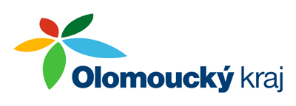

Olomoucký kraj podporuje JSHD

Dle smlouvy o poskytnutí příspěvku na pořízení, rekonstrukci, opravu požární techniky a nákup věcného vybavení JSDH obcí na zajištění akceschopnosti jednotek SDH obcí dle § 27, odst.3, písm.b), zákona 133/1995 Sb., o požární ochraně a v souladu s „Pravidly pro poskytnutí příspěvku na pořízení, rekonstrukci, opravu požární techniky a nákup věcného vybavení JSHD obcí Olomouckého kraje na rok 2015“, obdržela obec Dzbel neinvestiční příspěvek od Olomouckého kraje ve výši 5.000,- Kč.
Příspěvek je určen na pořízení 1 ks. radiostanice ve výši 2 000,- Kč. a osobních ochranných pomůcek ve výši 3000,- Kč.
Obec Dzbel se podílí na nákupu výše uvedeného vybavení ze svého rozpočtu částkou dalších 8 528- Kč.

